ЧАСТНА ПРОФЕСИОНАЛНА ГИМНАЗИЯ ПО ДИГИТАЛНИ НАУКИ

„СОФТУНИ СВЕТЛИНА“

ДИПЛОМНА РАБОТА

ЗА ПРИДOБИВАНЕ НА ПРОФЕСИОНАЛНА КВАЛИФИКАЦИЯ

НА ТЕМА: Онлайн Магазин

ИЗГОТВИЛ: Светослав Халачев НАУЧЕН РЪКОВОДИТЕЛ: Мариян Йорданов

­

03.05.2023 г.

ГР. СОФИЯ

Съдържание

ДИПЛОМНА РАБОТА

Съдържание

Увод

Проблем

Цели на дипломния проект

Задачи, произтичащи от целите

Глава 1. Проучване

Глава 2. Задание

Глава 3. Проектиране на самият сайт

Глава 4. Ръководство за потребителя

Заключение

Информационни източници

Увод

В днешни дни голяма част от покупките които правим са онлайн но за жалост не всички магазини имат достатъчно добри сайтове и достатъчно лесно разбираеми и достъпни.

За мен сайта трябва да е направен достатъчно прост за да може никой да не се затруднява при използването му и в същото време да е стилизиран добре и да изглежда добре на външен вид за да привлича повече хора.

В моят дипломен проект се опитах да направя точно това сайт който да бъде лесно достъпен, простичък и в същото време добре изглеждащ.

Проблеми

Онлайн пазаруването е широко разпространено не само поради лекотата, с която можем да купим желаното по интернет, но и поради разнообразието на стоки и цени. Според изчисления на експерти онлайн продажбите в световен мащаб през 2020 г. се очаква да достигнат 4 трилиона долара - спрямо 1,6 трилиона долара през 2016 г., като подобни темпове за растеж се очакват и за онлайн търговията в ЕС

Повече от една четвърт от българите, които ползват интернет, пазаруват и онлайн в мрежата, показват данни на "Евростат". За последните пет години делът на хората у нас, които пазаруват по интернет, е нараснал повече от два пъти - от около 10% през 2012 г. - до 27 на сто през м.г., показват данни на европейската статистика. Хората от градовете у нас пазаруват почти двойно повече онлайн от живеещите в селата. Средният процент на пазарувалите онлайн в ЕС е неколкократно по-висок - около 68%. Най-висок дял на онлайн пазаруването е отчетен във Великобритания - 86%, Швеция - 84%, Дания, Германия, Люксембург и Холандия - с по 82%. Най-нисък е делът на онлайн купувачите в Румъния - 23 на сто, България - 27 на сто, и Кипър - 39 на сто.

Сред най-честите покупки в интернет за българите най-висок дял заемат стоките за дома - 73%. Следват ги пътувания или хотелски резервации - 26%, билети за различни събития - 15%, покупка на дрехи или спортни стоки - около 14 на сто, различни видове електронно оборудване - също 14%, и др. Най-малко българите купуват онлайн лекарства, храни и напитки, както и филми и музика - средно между 4-5 на сто.

Наред с предимствата на онлайн пазаруването, то има и своите недостатъци. Кои са те?

- Възможни са усложнения и проблеми при доставката - рискът за увреждане на стоката или ненавременна доставка е доста голям при поръчките по интернет.

- Един от най-големите минуси е разминаването в снимковия материал на даден продукт и реалната му визия.

- Немарливо обслужване. Поръчвате стока, не сте доволни и се налага да я върнете. И често се налага ходене по мъките с безброй обяснения в писмен вид защо се налага да върнете дадения продукт.

- Риск от измама. За голямо съжаление това е напълно възможно. Поръчвате стоката, плащате я онлайн, а тя никога не достига до вас. Това е проблемът с фалшивите сайтове, а статистиката показва, че дори и Комисията за защита на потребителите е почти безсилна в такива ситуации, ако предварително не сте си направили застраховка за пазаруване по интернет.

Поради всички тези причини е хубаво да може да различавате фалшивите от истинските сайтове за онлайн продажби за повечето хора които използват телефоните и компютрите си за работа или като цяло в ежедневието си е доста по лесно да забележат фалшивите сайтове защото са направени по немарливо За това когато правиш такъв сайт трябва да обърнеш доста внимание на дизайна за да изглежда професионално и да не изглежда като скам.

Цели на дипломния проект

1. Да бъде лесно достъпен
2. Да бъде прост и разбираем за хората
3. Да изглежда добре на външен вид
4. Да има регистър форма за да може клиентите да получават информация за нови продукти или намаления
5. Да бъде в помощ на по новите потребители

Задачи, произтичащи от целите

Като за начало едно първите ми задачи беше да потърся в интернет добре изглеждащ сайт от който да мога да черпя идеи

Примери за добри сайтове тип онлайн магазин:

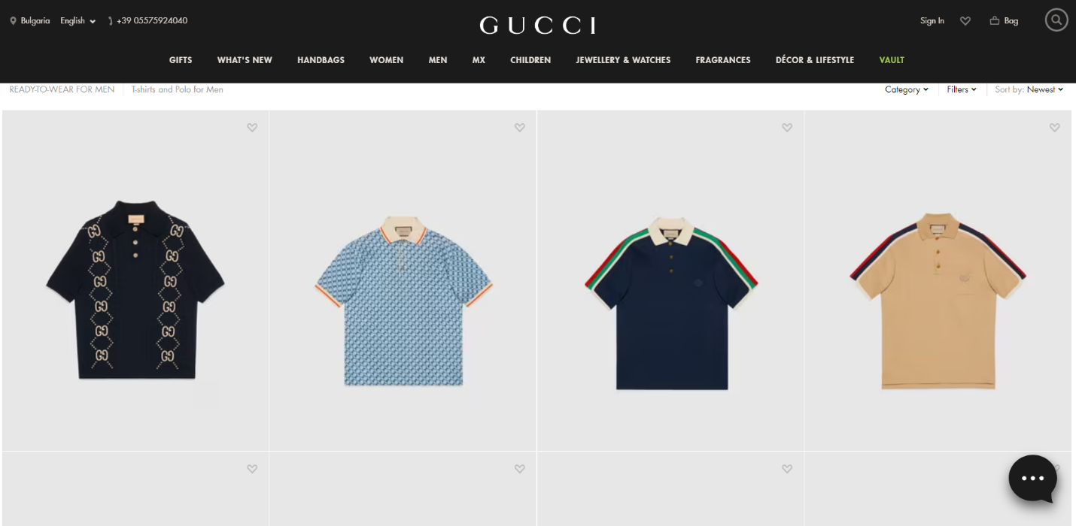

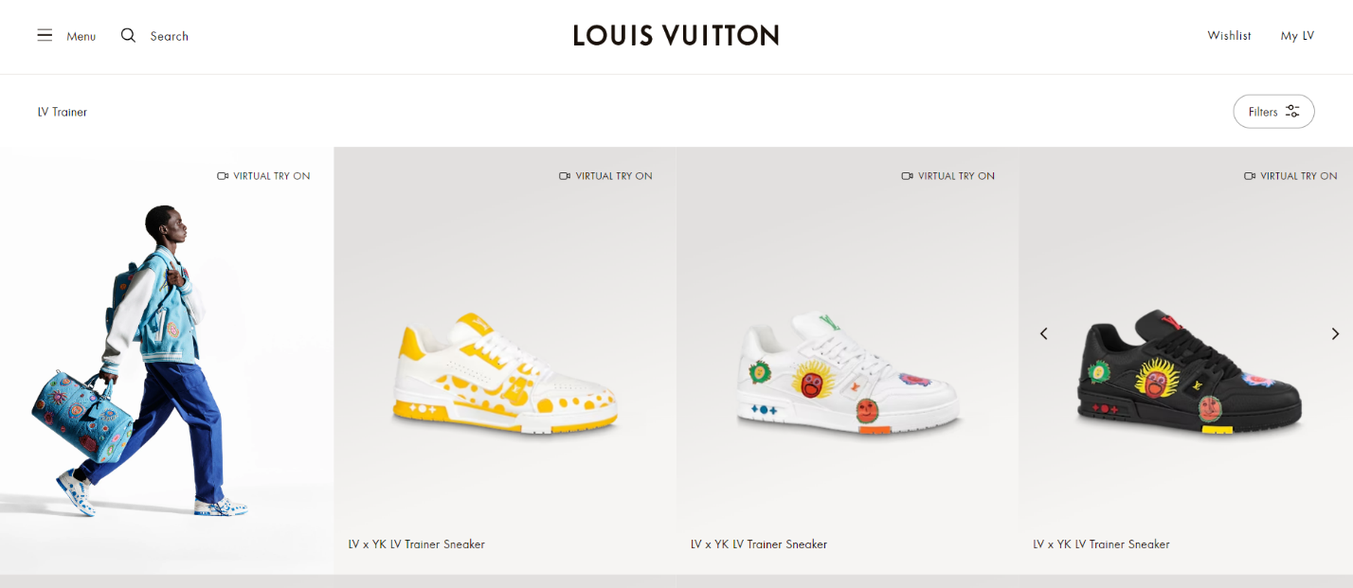

Следващото нещо беше да намеря сайта с възможно най простата форма за регистрация за да може клиентите да не изпитват затруднения при регистрирането им.

Пример:

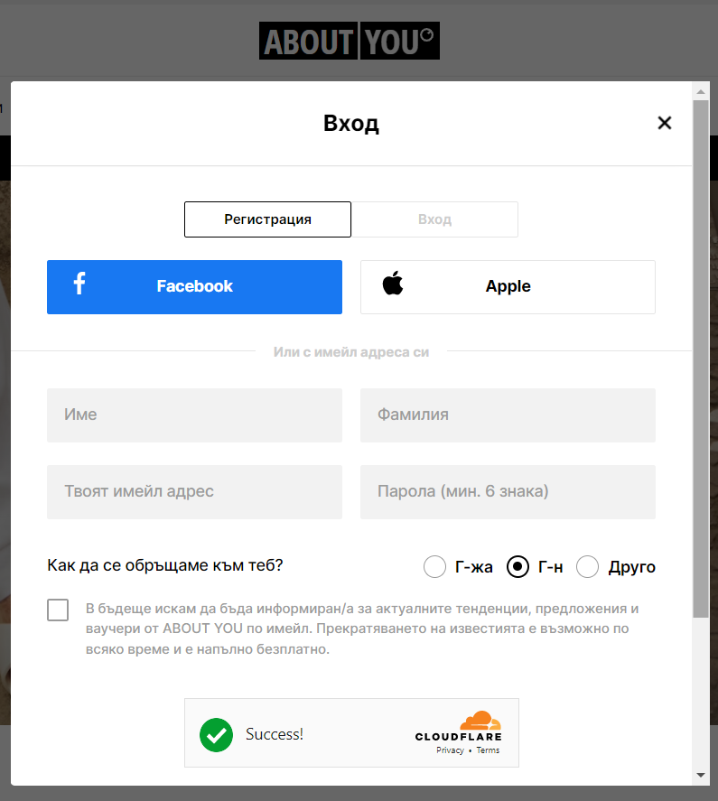

Проучване

Като цяло при проучването ми за направата на сайта видях че има доста различни и доста разчупени варианти на сайтове за онлайн продажби

Има доста натрупани с информация, бутони и филтри сайтове като този:

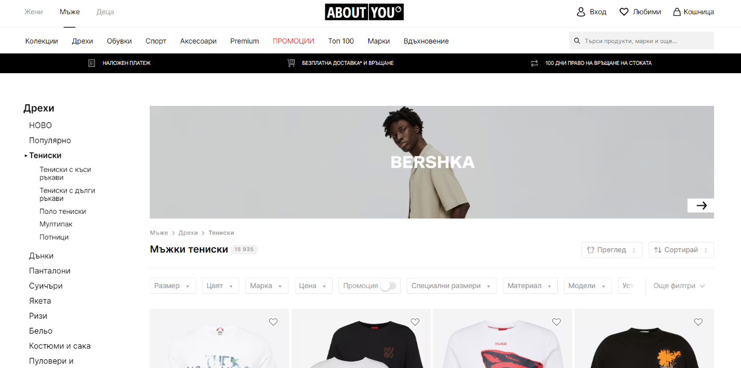

Има и по прости и по изчистени на външен вид сайтове като този:



Аз лично се спрях на втория вариант защото лично според мен той е доста по лесно разбираем, доста изчистен и доста по елегантен.

Задание

Като цяло дипломният ми проект е доста прост той представлява онлайн магазин написан е на HTML/CSS, PHP и JavaScript

Login/Register страницата е свързана с PHP към база данни

Защото файловете ни са с разширение .php трябва да използваме приложението xampp за да си хостнем сървър

Там файловете са ни в htdocs на xampp а за да ръннем самият сайт трябва да натиснем старт на apache и после админ и сайтът ни се отваря

Проектиране на самият сайт

В началото идеята ми беше сайта да изглежда като някой от тези :





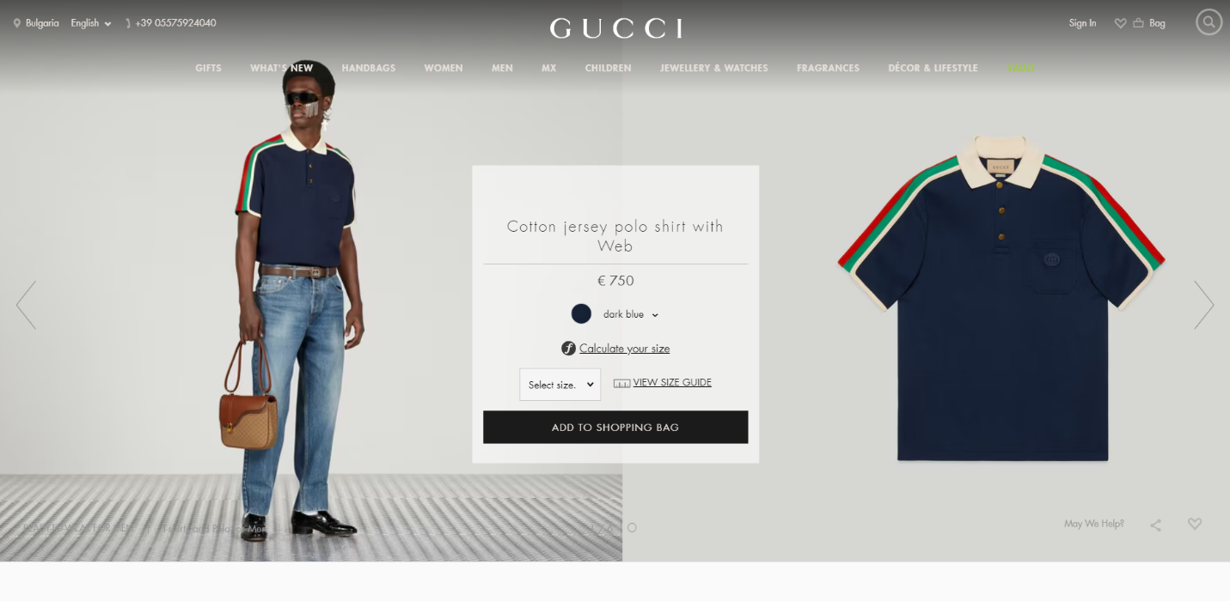

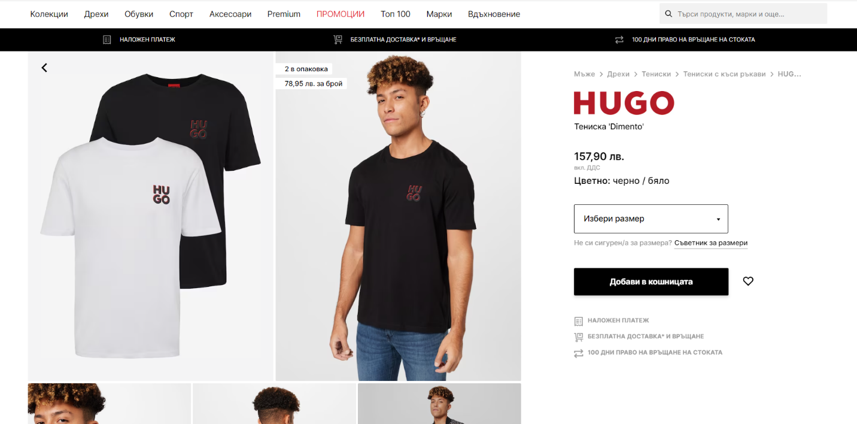



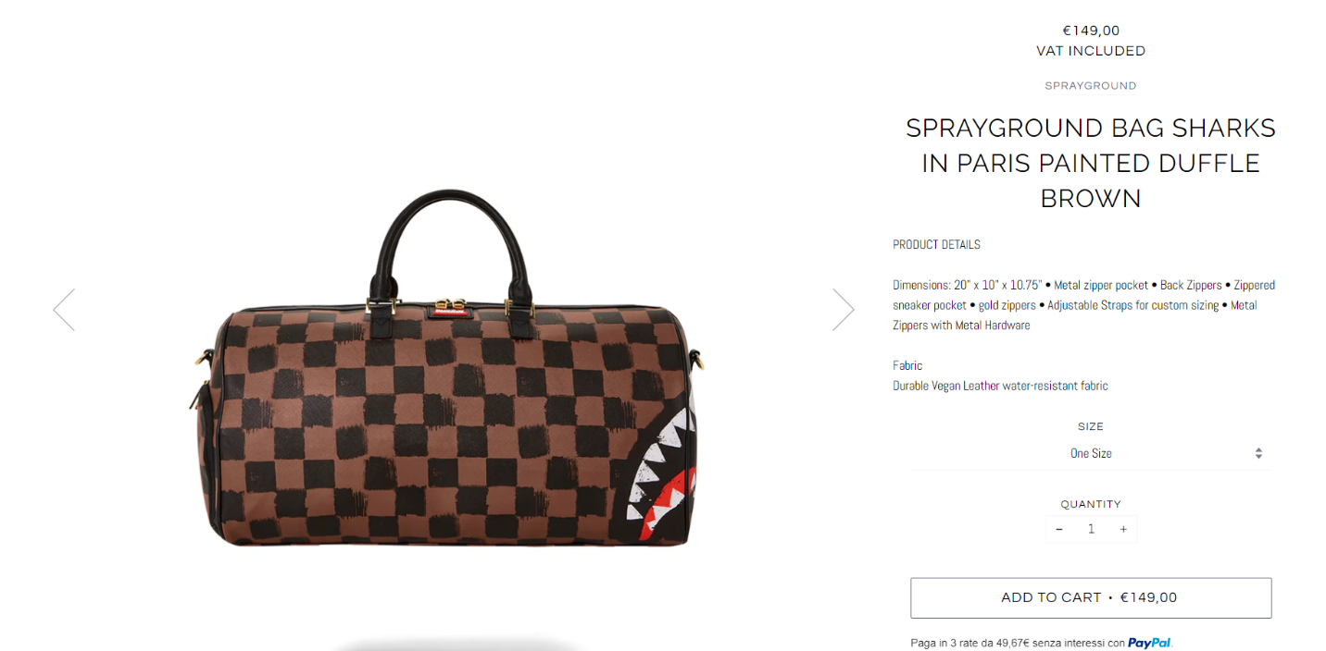

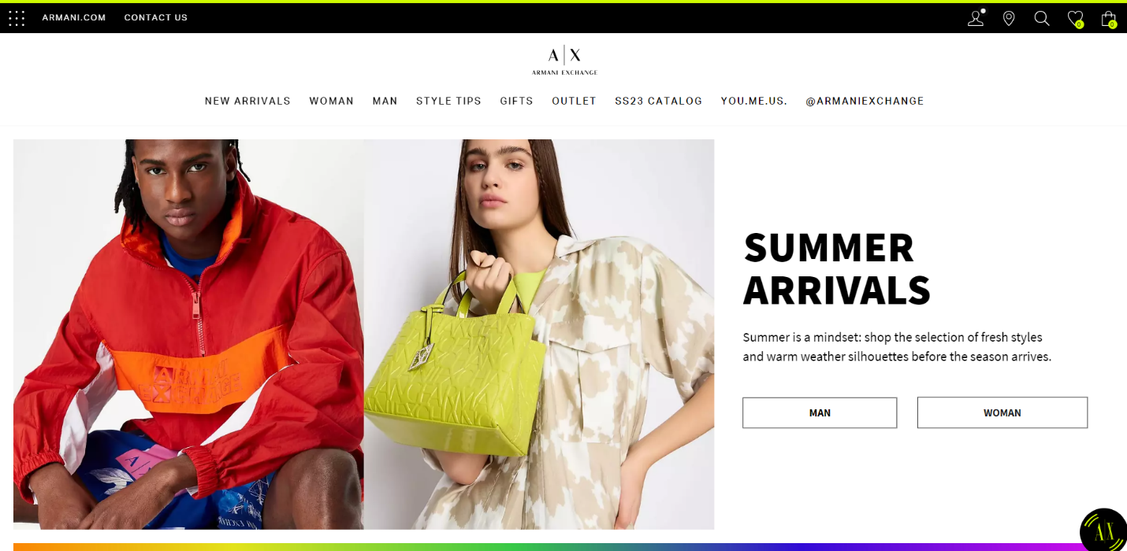

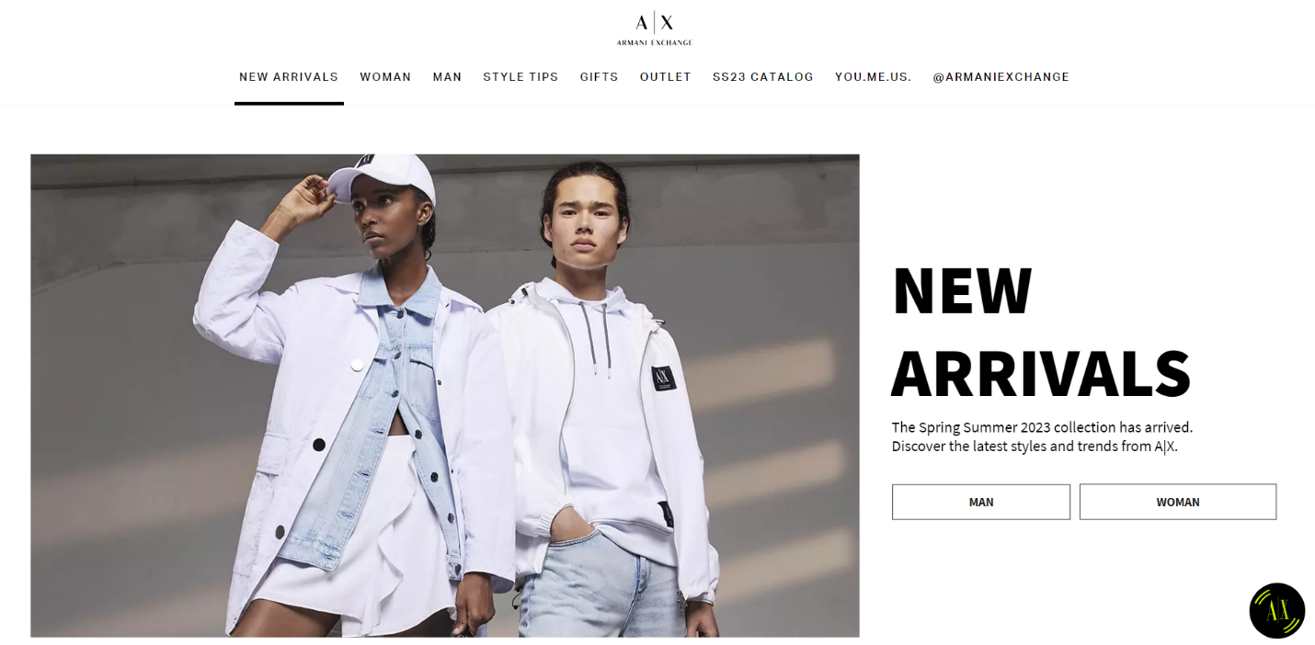

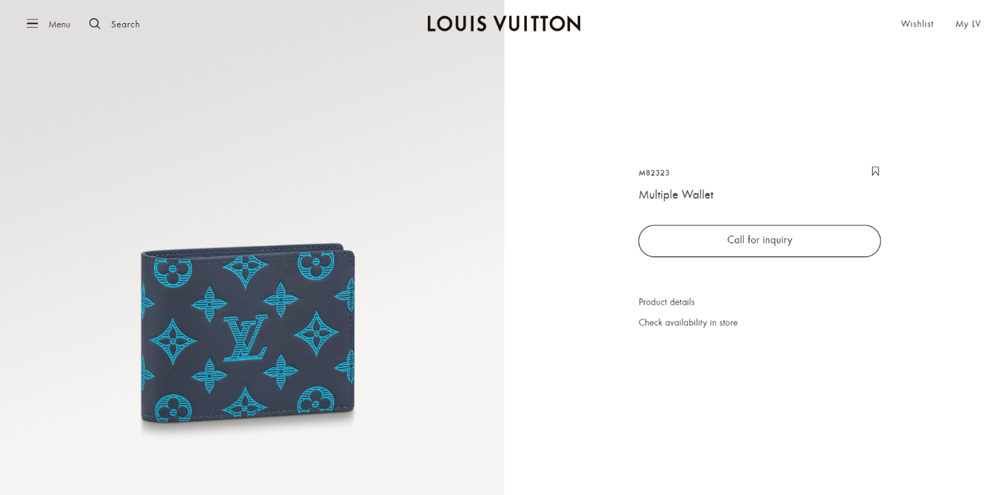

Но може би защото всички тези сайтове ми харесаха и исках да взема по нещо от всеки моят не ми даваше същия вайб

Снимки на моят онлайн магазин:

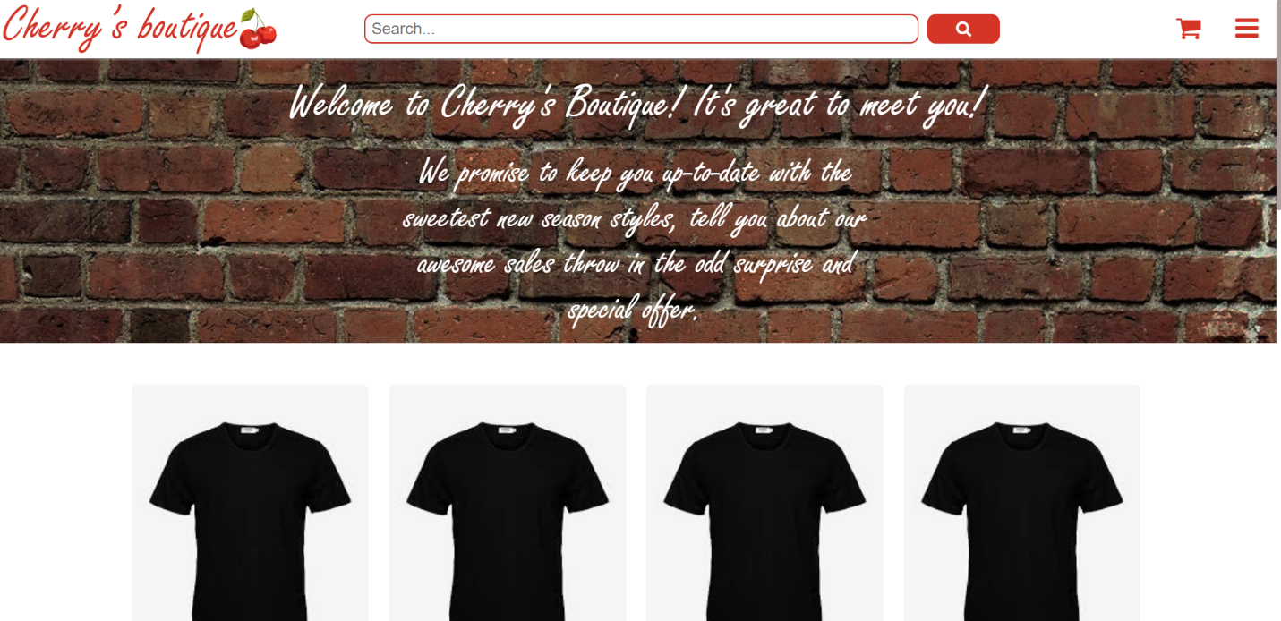

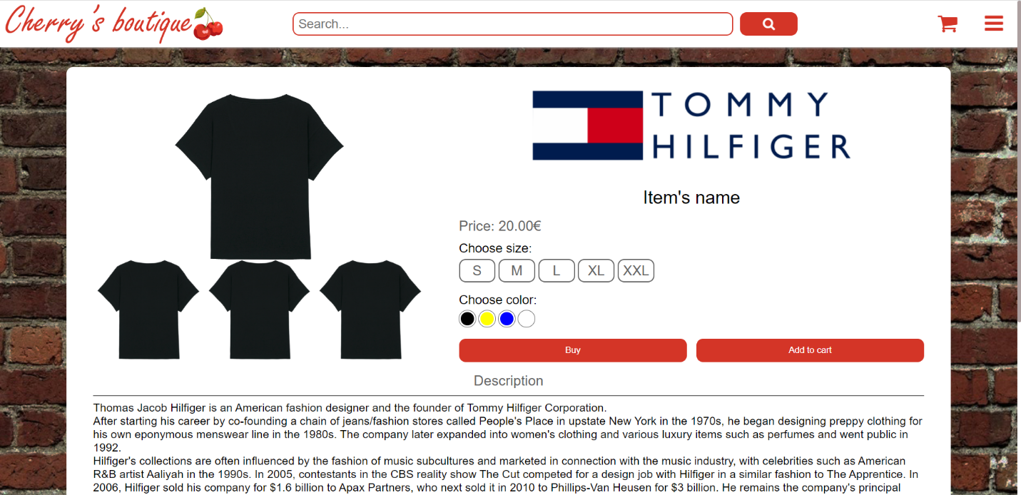

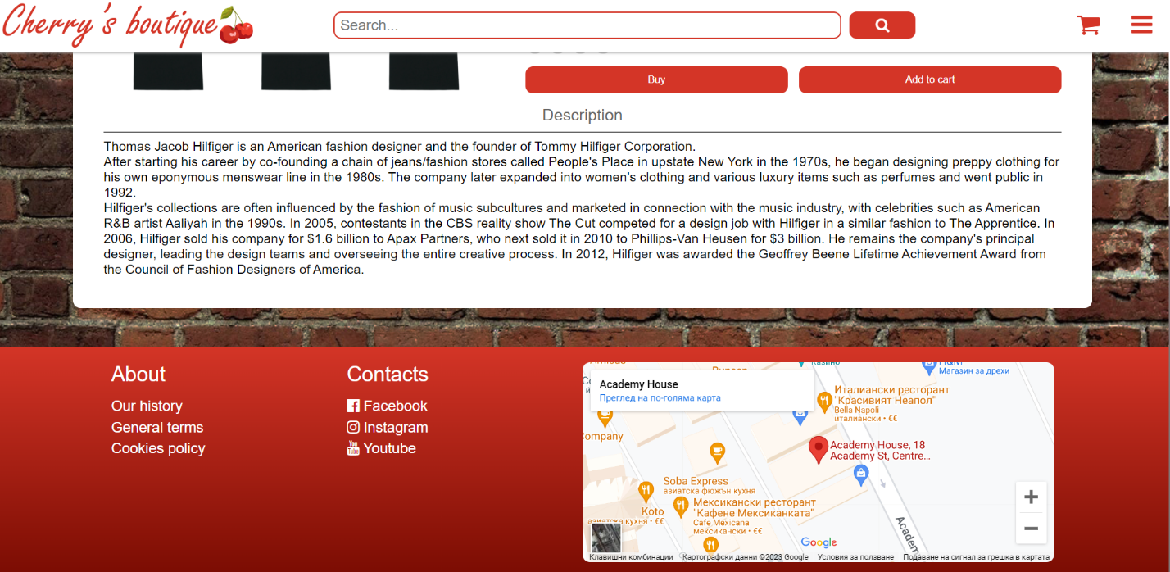

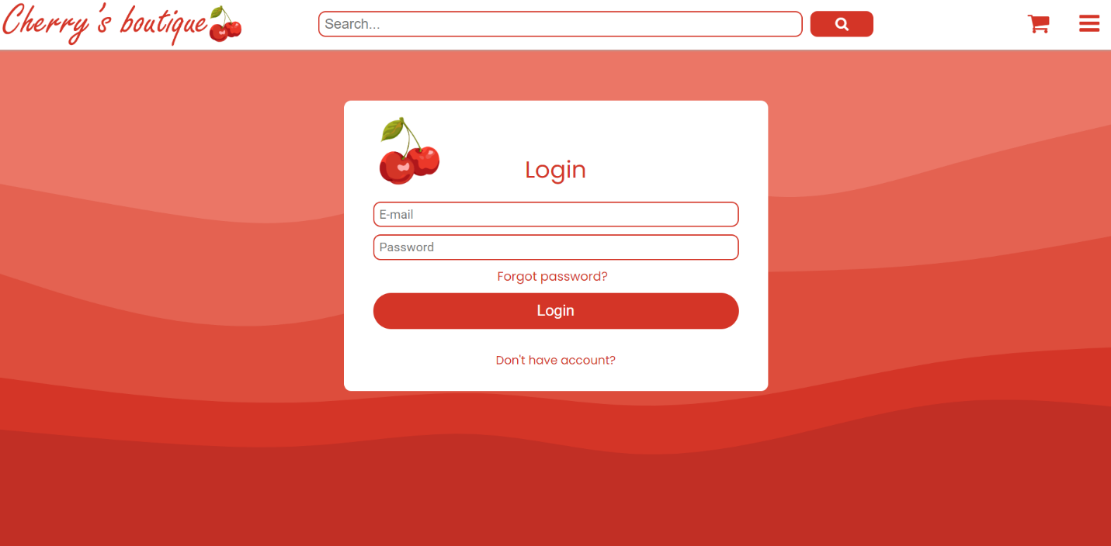

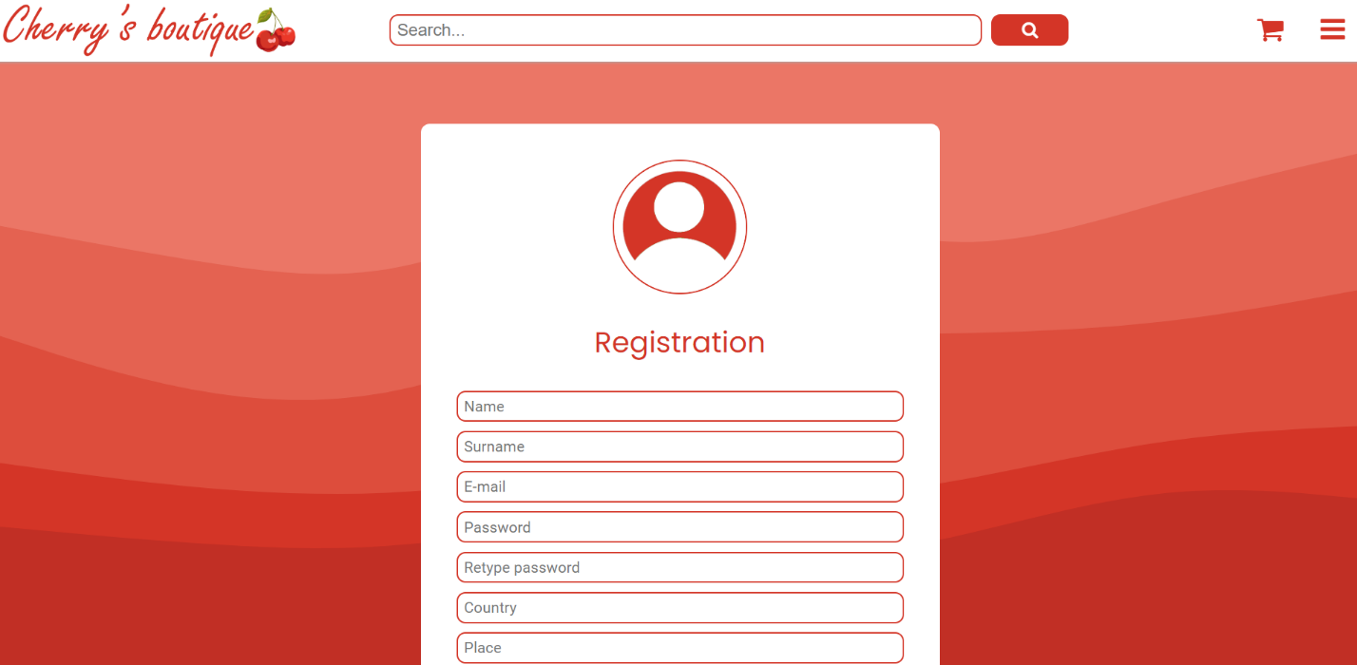

Тук ще сложа снимки на кодът ми за всяка една от главните части на сайтът ми.

1. Footer

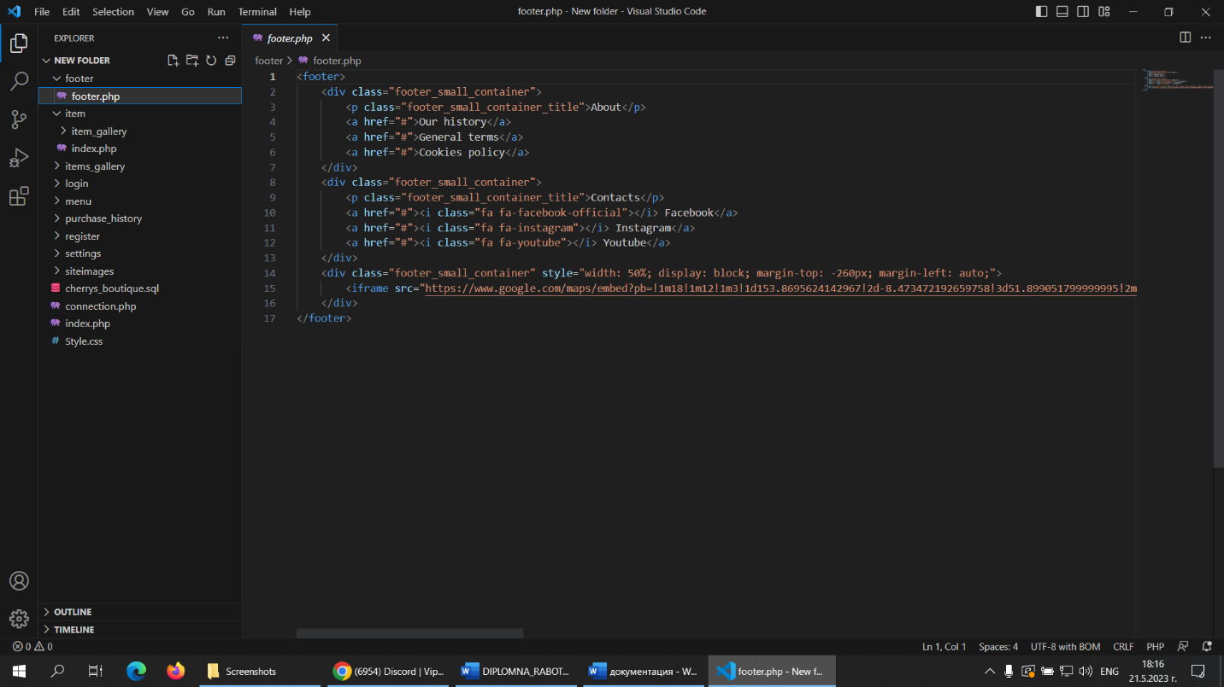

1. Item

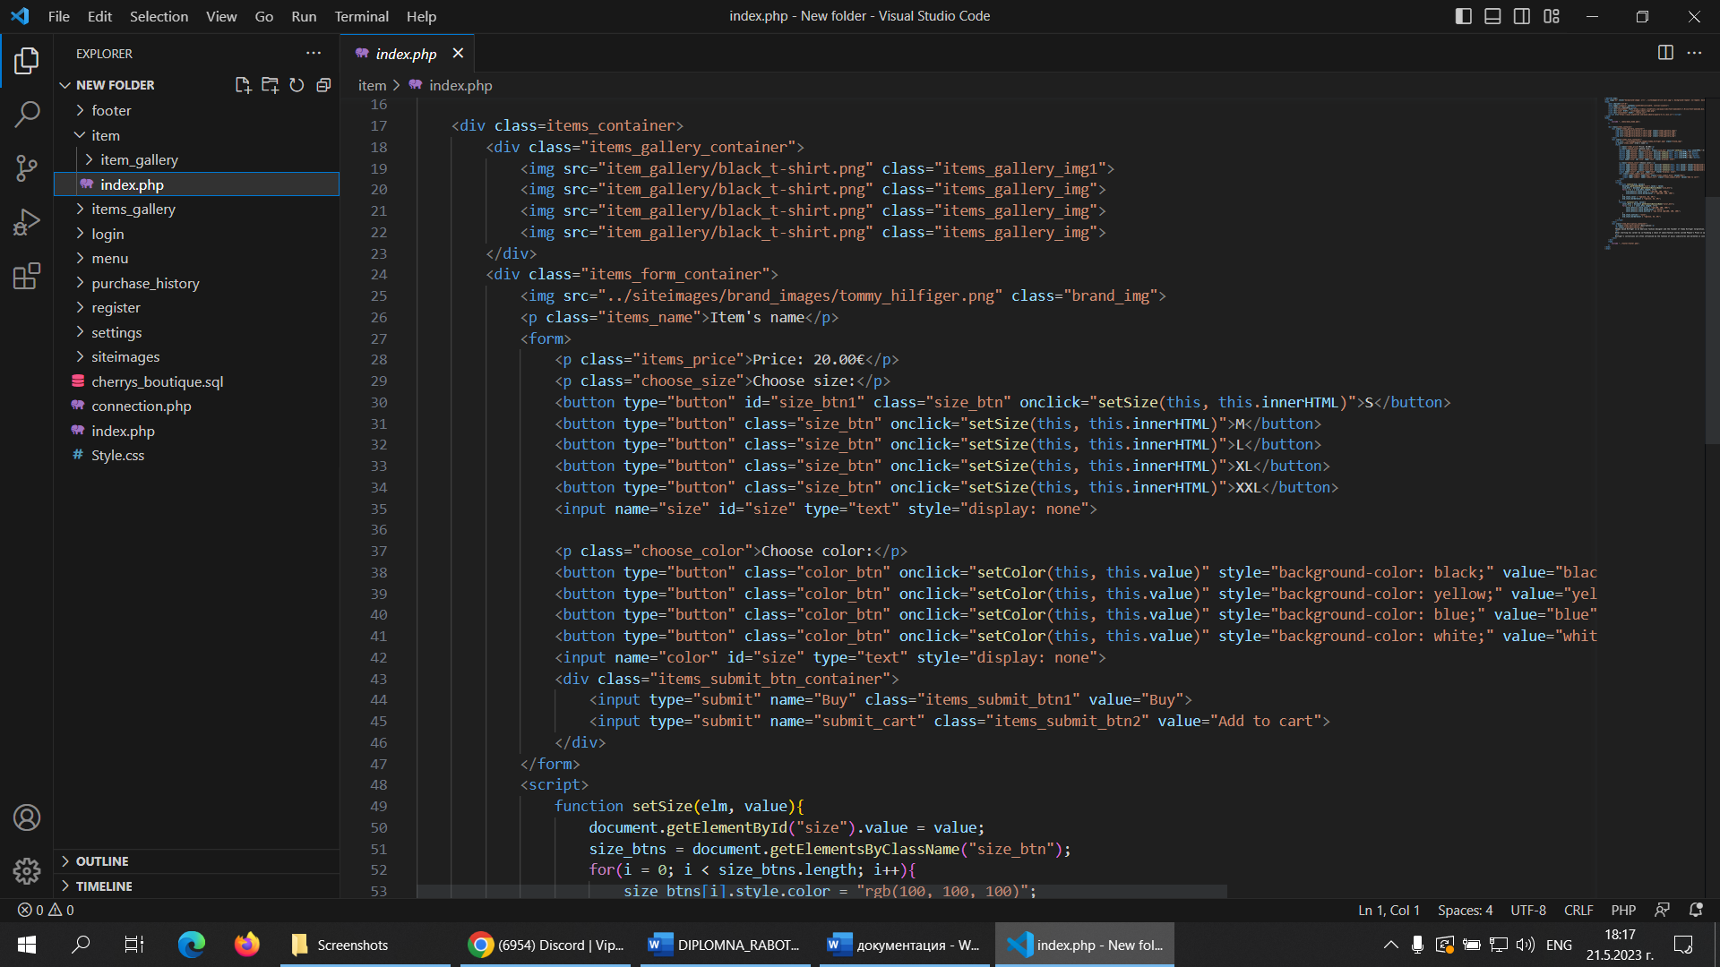

1. Login

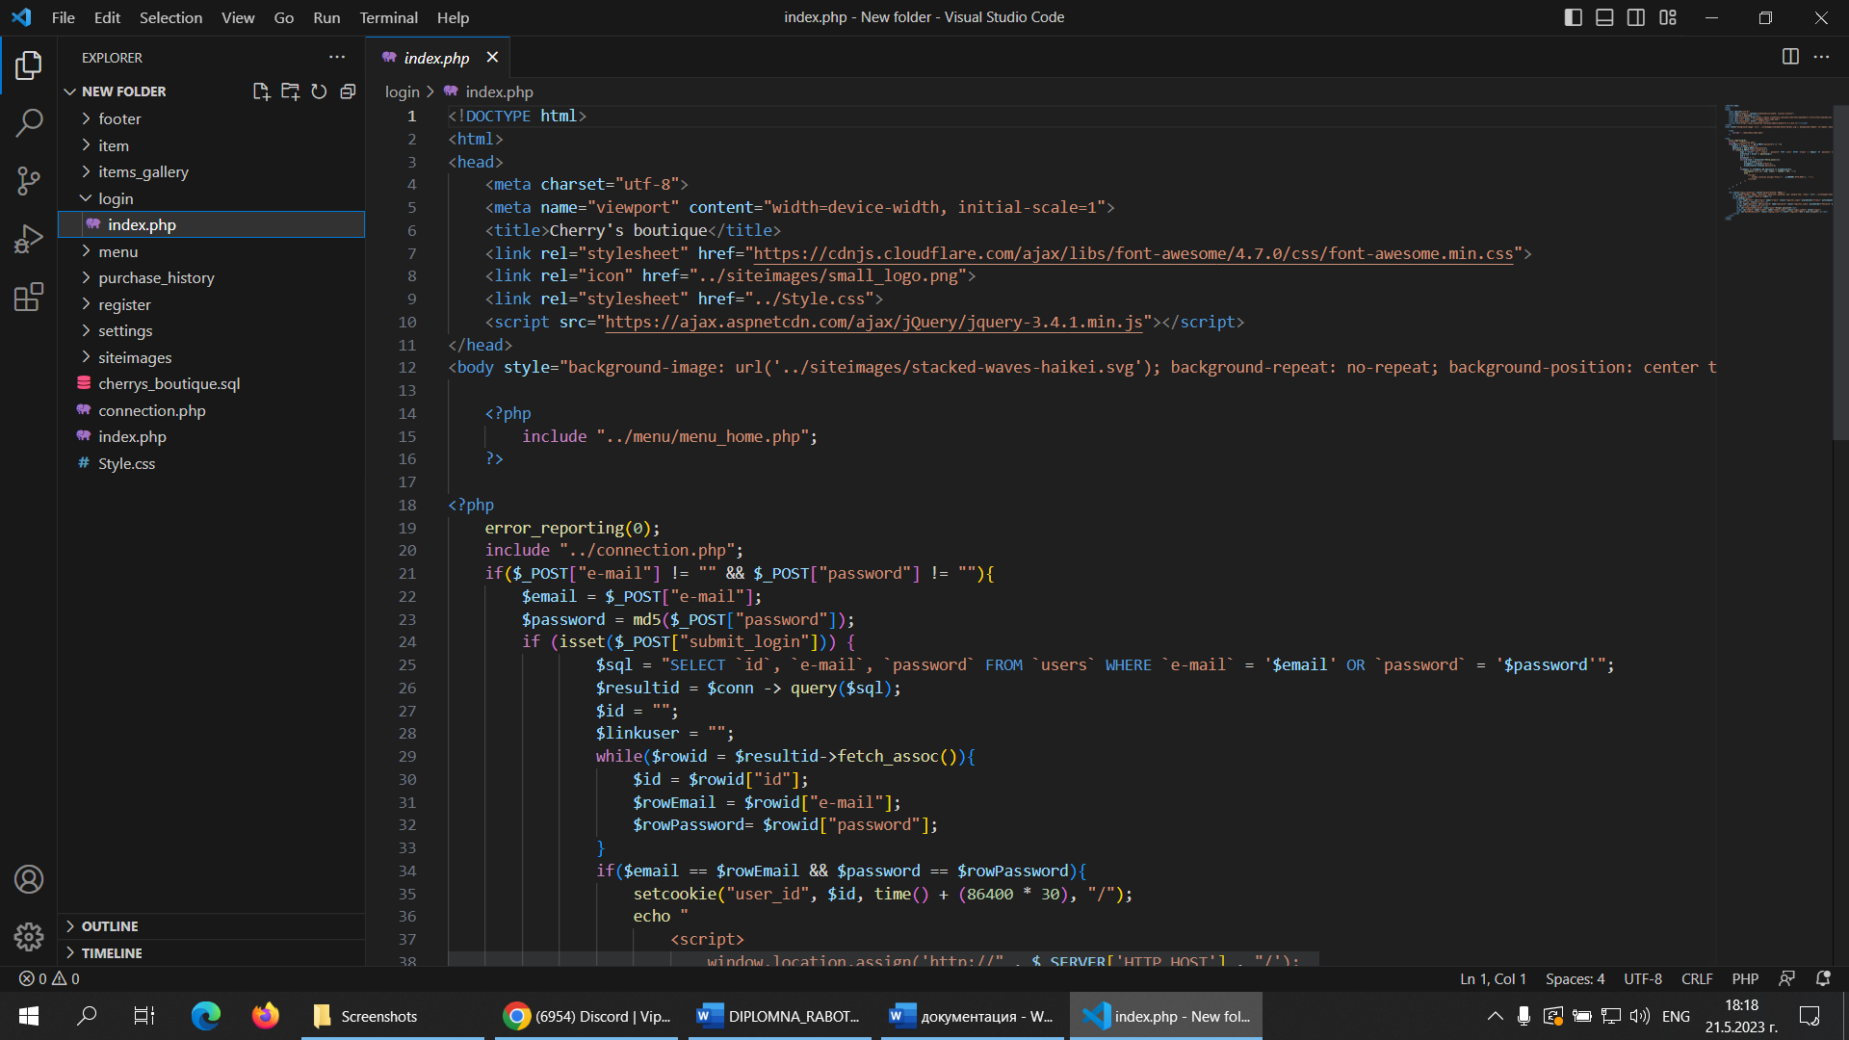

1. Menu

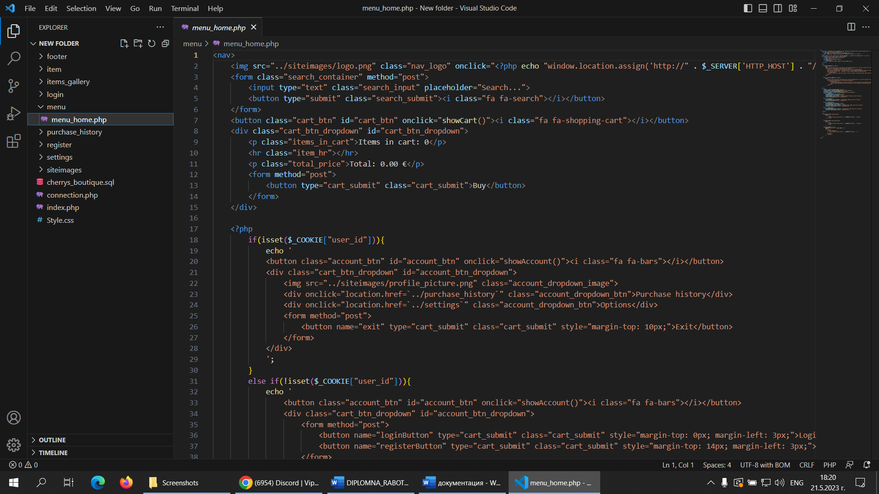

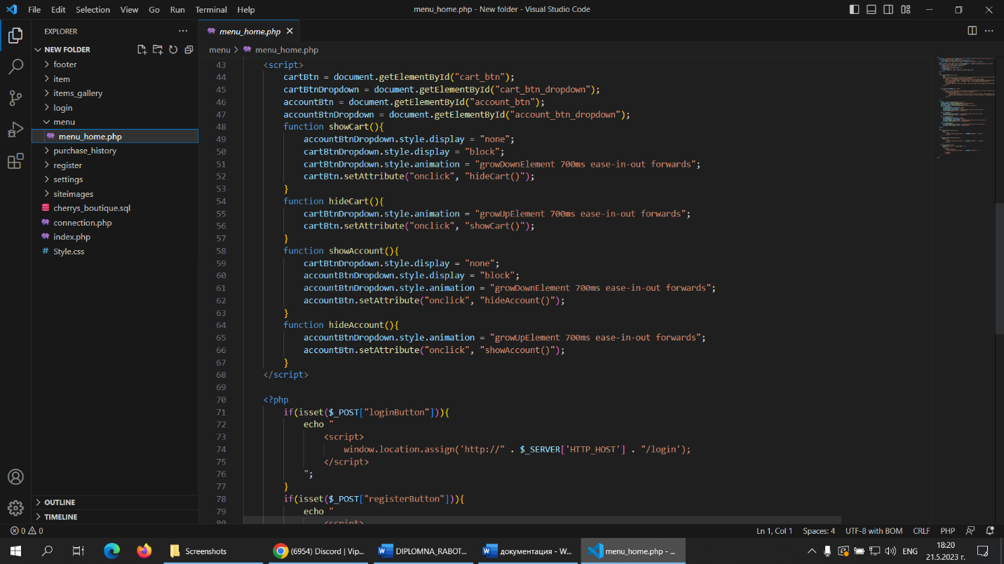

1. Purchase History

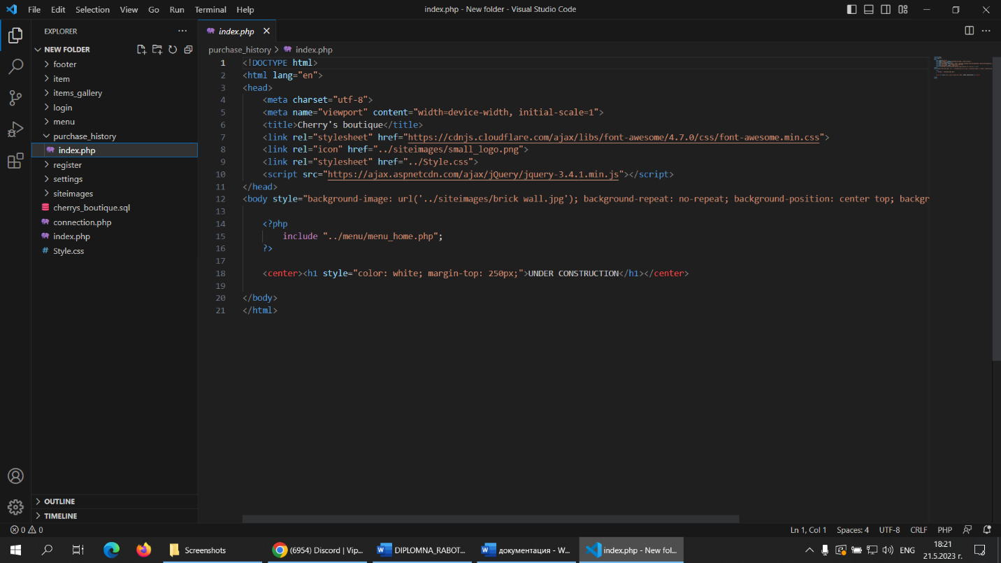

1. Register

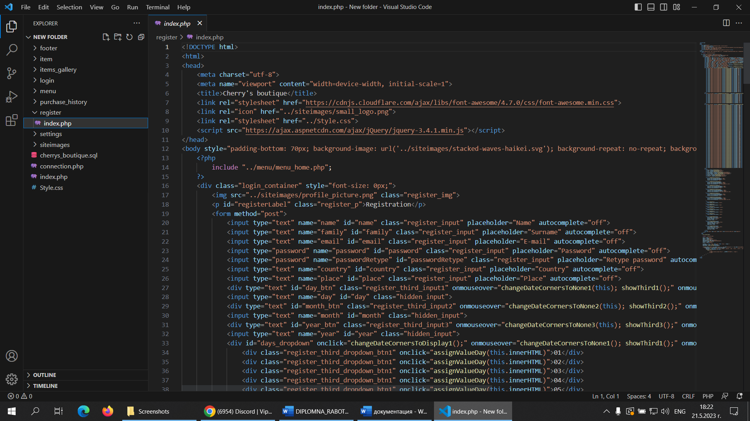

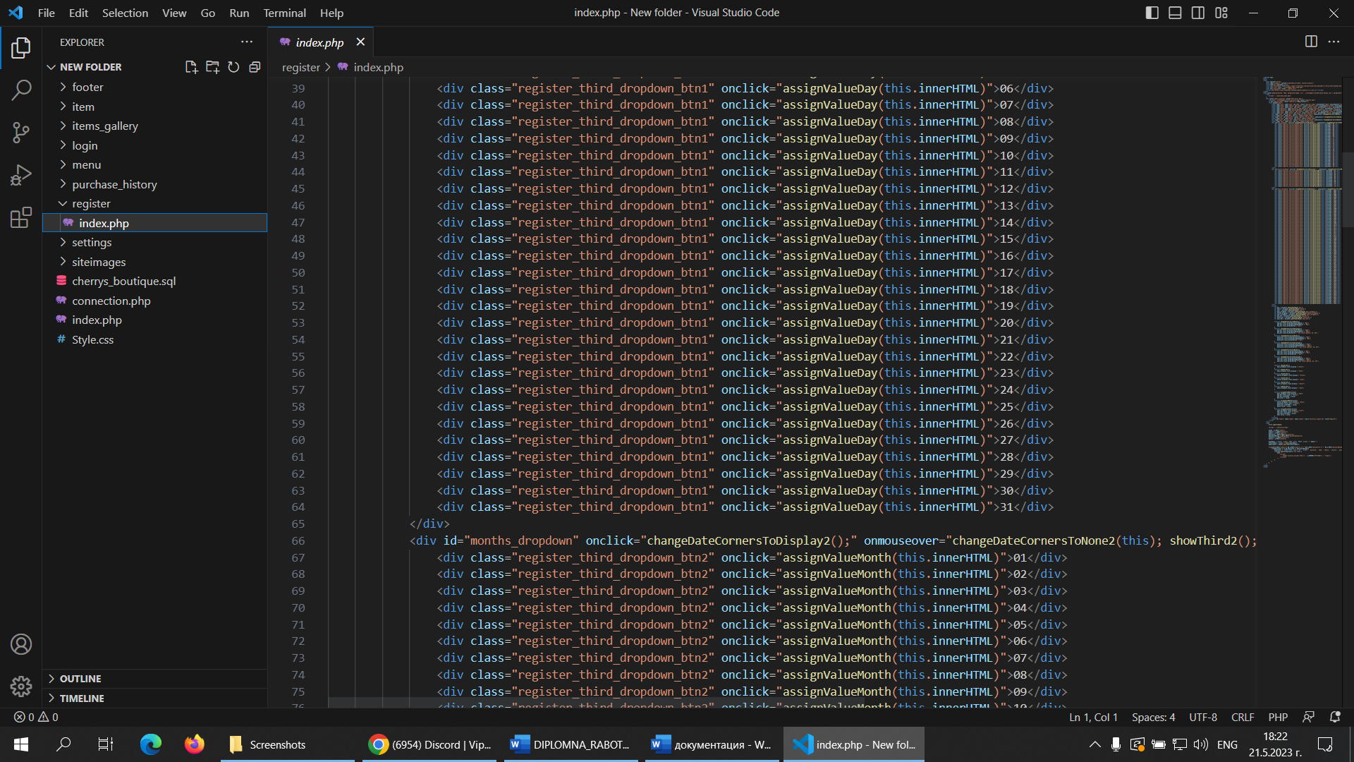

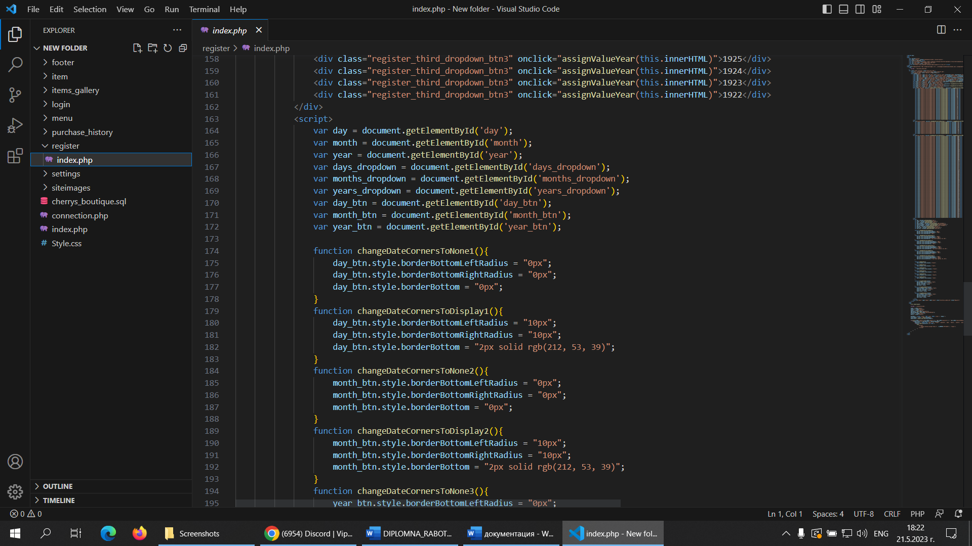

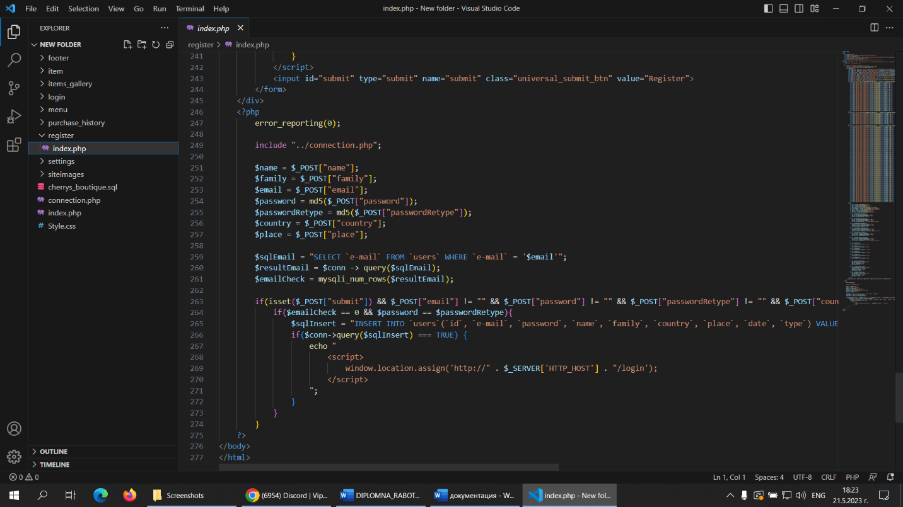

1. Settings

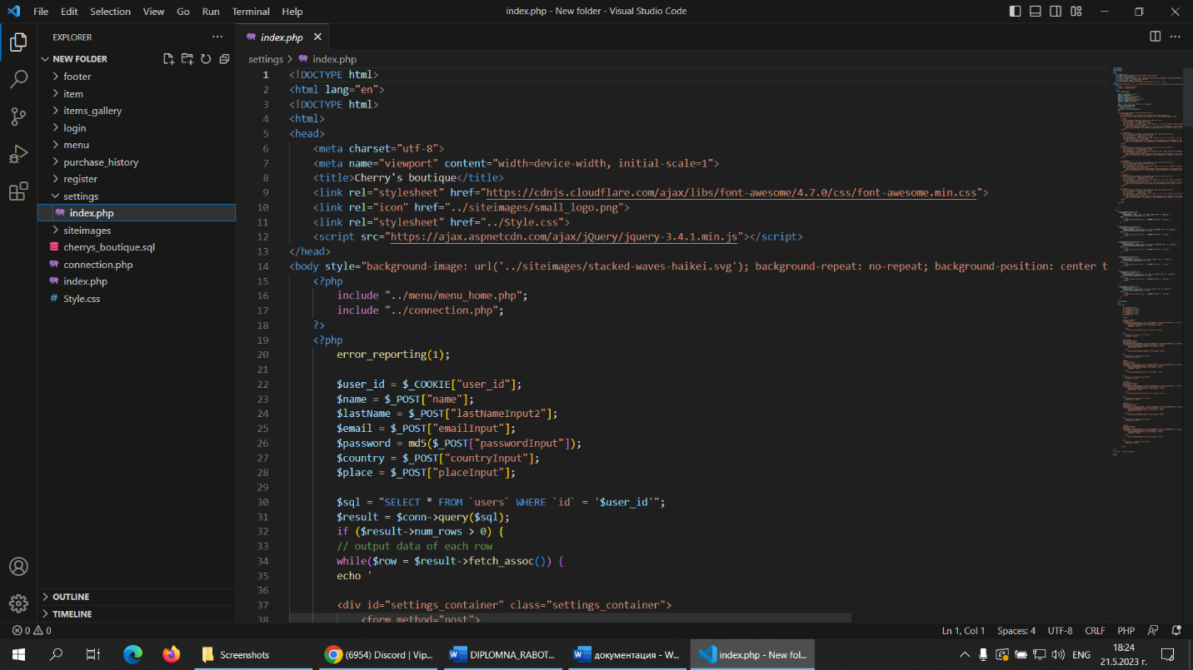

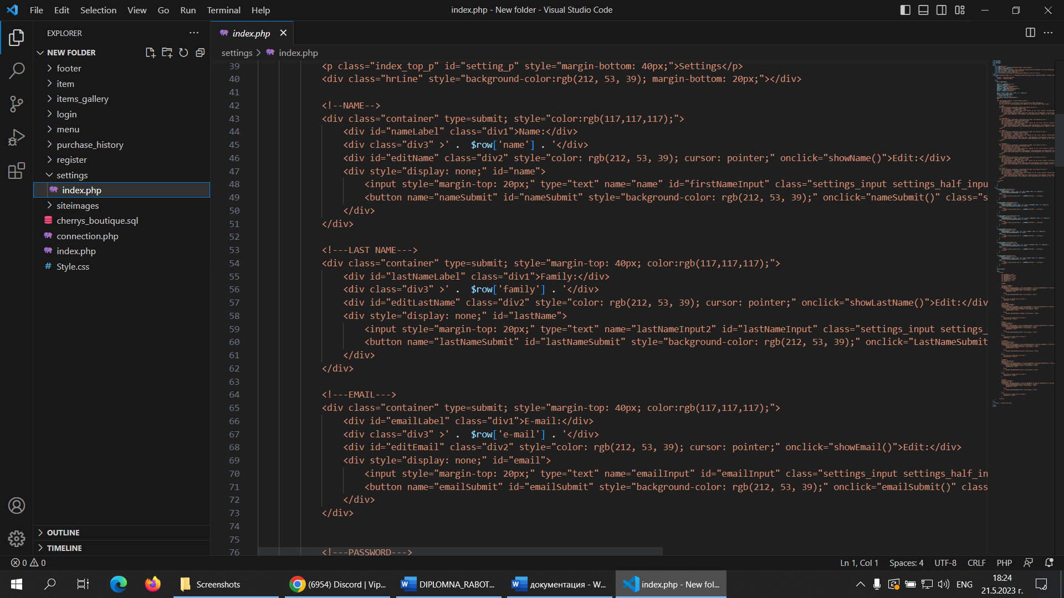

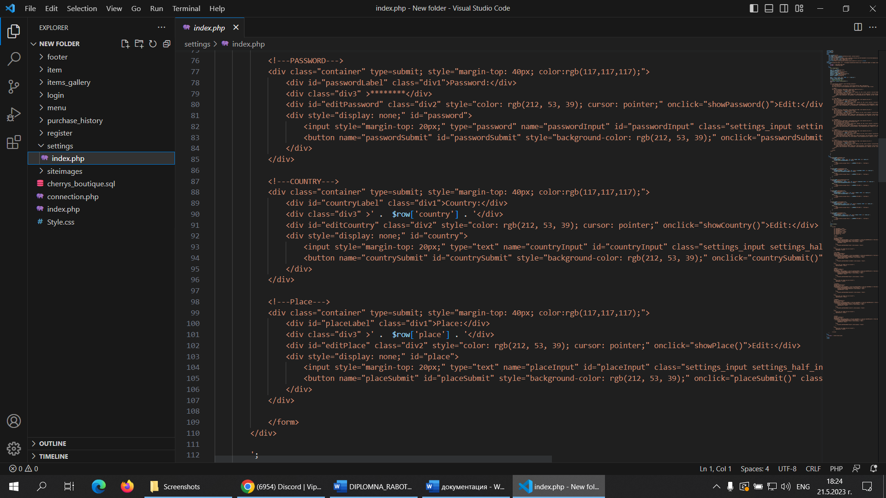

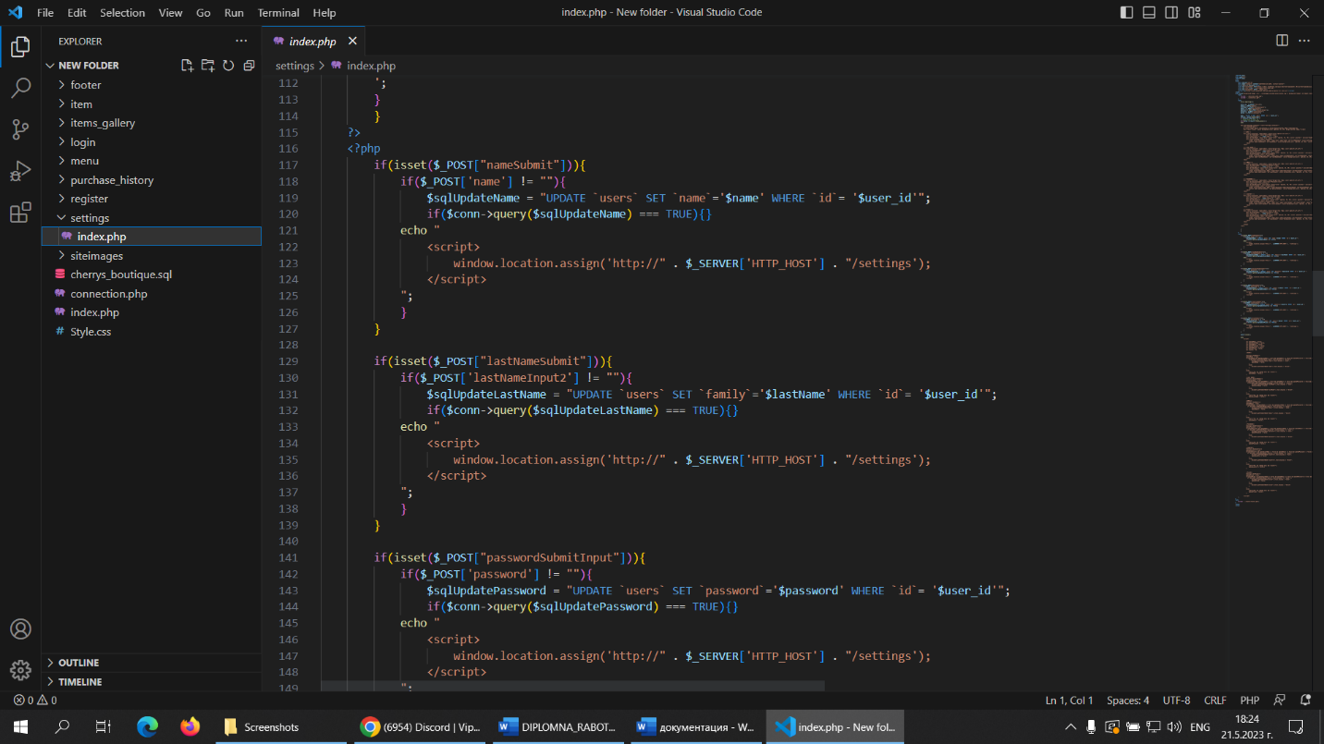

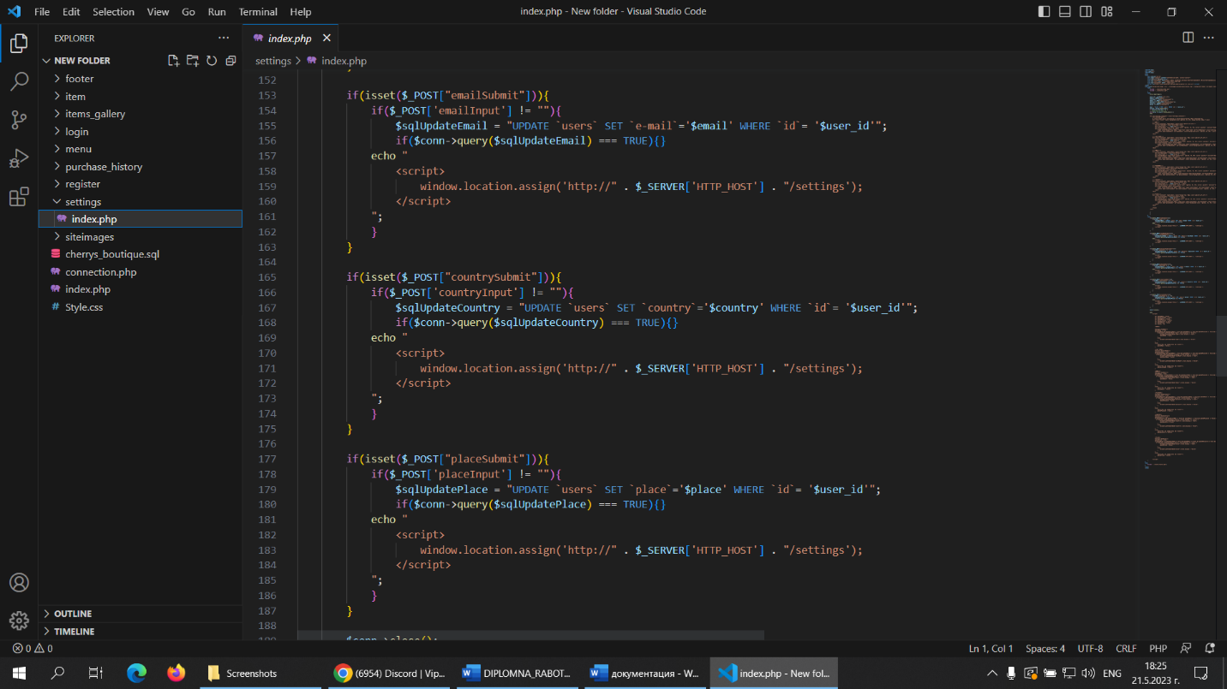

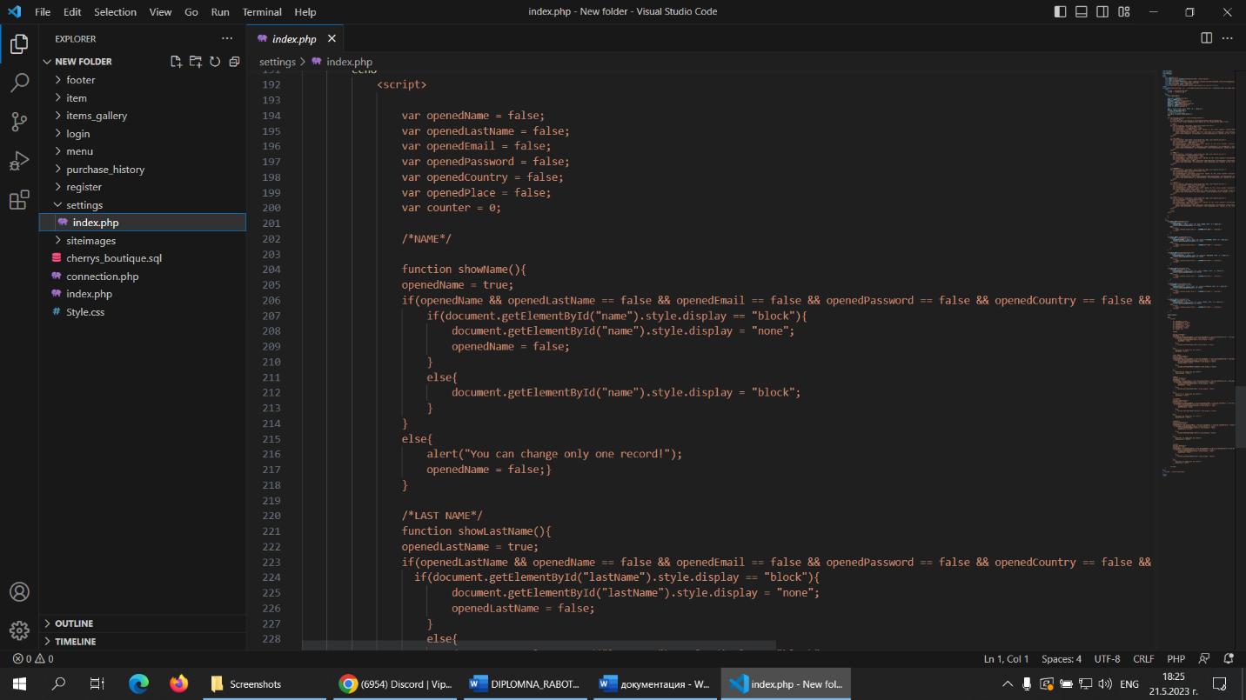

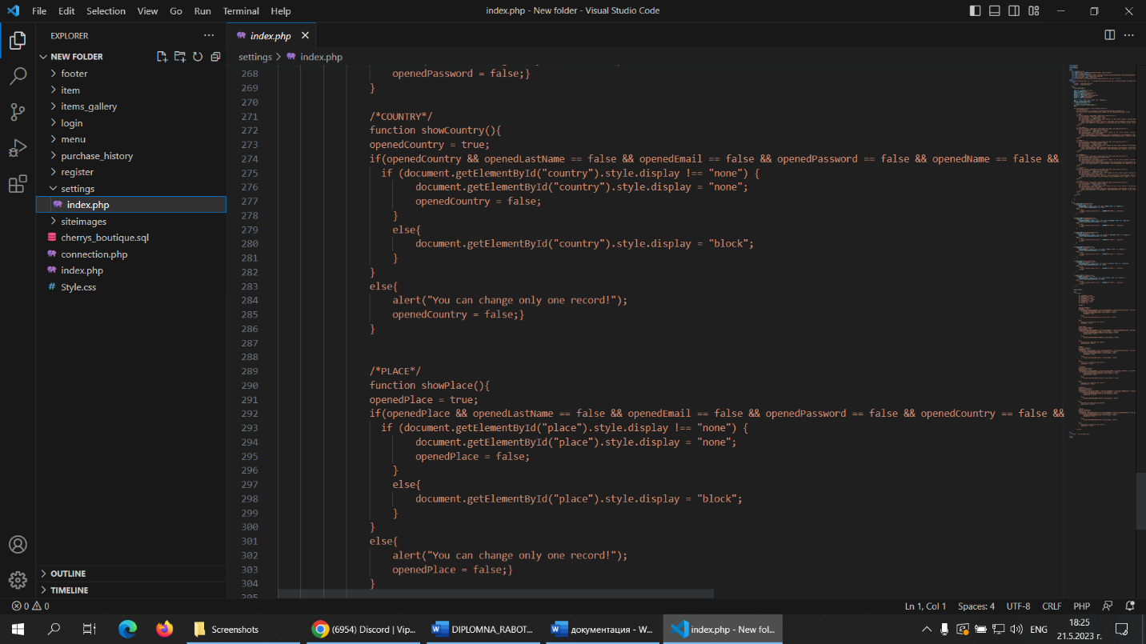

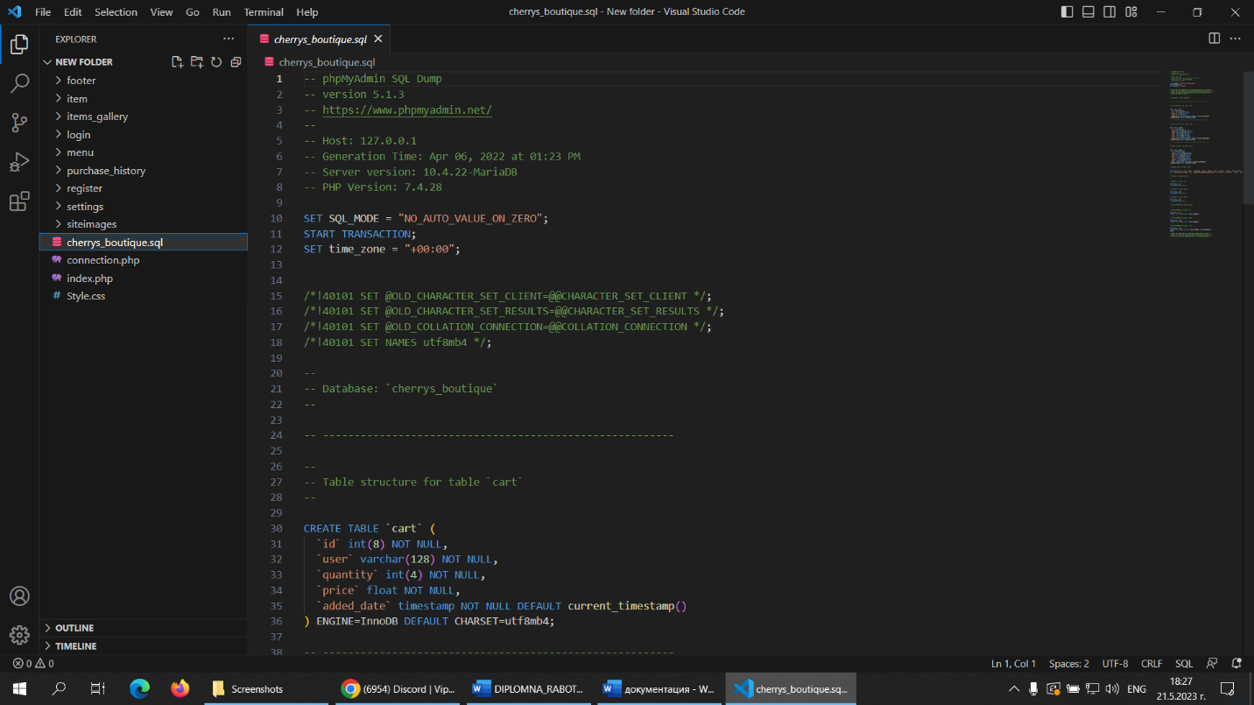

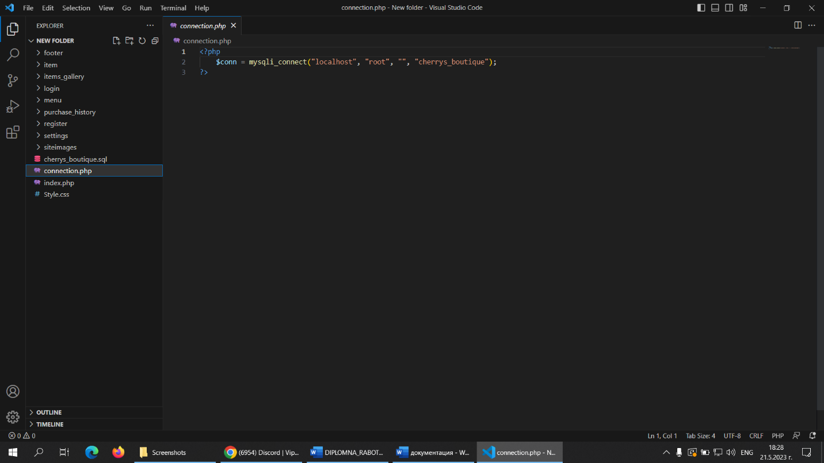

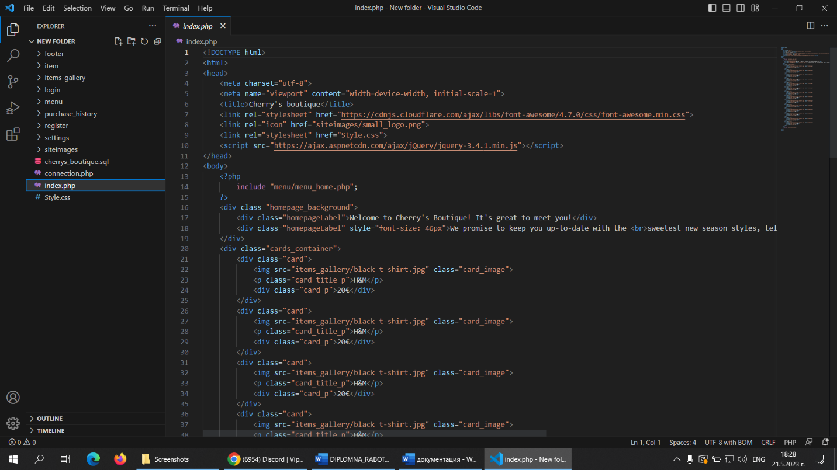

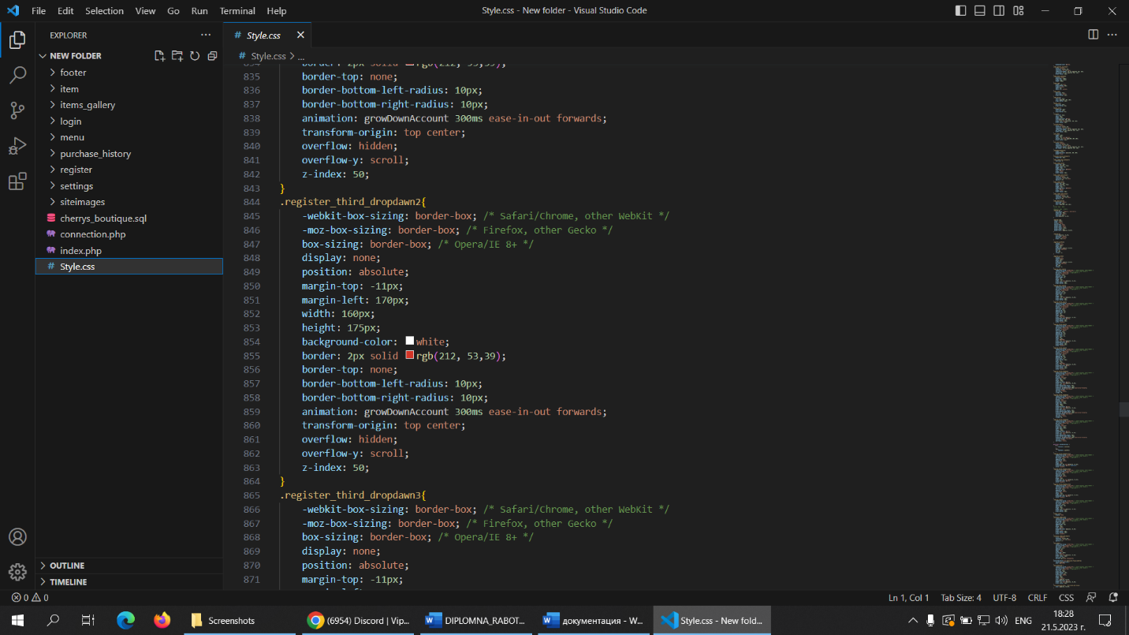

Ръководство за потребителя

Diplomna Rabota

Install XAMPP & HeidiSQL Open XAMPP installation folder and find the htdocs folder

Go into the htdocs folder and paste the project files there in a new folder

Download the 'cherrys_boutique' database Open XAMPP, click on admin next to Apache

Click on Create New Databse then import the "cherrys_boutique" database Open your browser of choice and type "localhost"

Done

.........................................................................................................

Дипломна Работа

Изтеглете XAMPP и HeidiSQL Отворете XAMPP installation folder и там намерете папката htdocs

Влезте в самата папка и там paste-нете файловете на проекта

изтеглете базата данни cherrys_boutique Отворете XAMPP кликнете на admin до Apache

Натиснете на направи нова база данни тогава import-нете базата данни "cherrys_boutique" Отворете браузър по ваш избор и напишете localhost

Исте готови програмата ви е стартирана

GitHub Link: <https://github.com/svetoslav4848/Diplomna>

Източници

За дизайн

1. Gucci: <https://www.gucci.com/bg/en_gb/>
2. LV: <https://eu.louisvuitton.com/eng-e1/homepage>
3. About You: <https://www.aboutyou.bg/>
4. SprayGround: <https://sprayground.eu/?gad=1&gclid=CjwKCAjwgqejBhBAEiwAuWHioM0T3tSbRm0ISllKZlB7TqTPcUzVsFjOvh3LPNfnKpNFjlSieOP7FBoCn34QAvD_BwE>

Сайтове за помощ при проблеми с програмирането

1. W3schools: <https://www.w3schools.com/>